3. SZELLEMI TERMÉK
M9:
VÁROSI PIACOK
a „Fenntartható fejlődési cél kihívások a városomban” sorozathoz
Készült
az Urban Science:
Vonzó természettudomány, fenntartható városok kialakítása
című projektben,
az Európai Unió Erasmus+ programjának társfinanszírozásával

Az Európai Bizottság e kiadvány elkészítéséhez nyújtott támogatása nem jelenti olyan tartalom jóváhagyását, amely csak a szerzők véleményét tükrözi, illetve a Bizottság nem tehető felelőssé az abban szereplő információk bármilyen felhasználásáért.
TANULÁSI-TANÍTÁSI MODUL (M9)
VÁROSI PIACOK
„A biokémia kapcsán jól esett egy kis kitekintés, és ráadásul fontos témákat érintettünk – és egyúttal a táplálkozási ismereteket is megalapoztuk, így kevésbé volt sokkoló a sok kémiai ismeret."
(Zsuzsa, biológia szakos tanár)
A modul tevékenységei a tanulási ciklus 5E modellje szerint épülnek fel.

Kapcsolódó fenntartható fejlődési célok (SDG-k):
SDG1: A szegénység minden formájának felszámolása a világ minden részén , SDG2: Az éhínség megszüntetése, élelmiszer-biztonság és élelmezés javítása, fenntartható mezőgazdaság elősegítése, SDG 3: Egészséges élet és jólét biztosítása korosztálytól függetlenül mindenkinek, SDG8: Tartós, inkluzív és fenntartható gazdasági növekedés elősegítése, teljes és termelékeny foglalkoztatottság és tisztességes munka biztosítása mindenki számára, SDG9: Ellenállóképes infrastruktúra kiépítése, inkluzív és fenntartható iparosítás elősegítése és az innováció ösztönzése, SD10: Az országokon belüli és az országok közötti egyenlőtlenségek csökkentése, SDG12: Fenntartható fogyasztási és termelési módok kialakítása, SDG15: A szárazföldi ökoszisztémák védelme, helyreállítása és fenntartható használatának elősegítése, fenntartható erdőgazdálkodás, sivatagosodás megfékezése, a talaj állapotromlásának megállítása és visszafordítása, a biológiai sokféleség eltűnésének megfékezése
Ez a modul akár külön, akár a Vissza a jövőbe: Éghajlatváltozás modul által bevezetett kerettörténeten belül használható. A játékosítás (gamifikáció) pontszáma olyan javaslat, amelyet a tanárok módosíthatnak az általuk ekőtérbe helyezett pedagógiai forgatókönyv szerint.
Bevezetés
A táplálkozás alapvető szükségletünk. A 21. századi városlakók – különösen nagyvárosokban – kevés időt szánnak ételkészítésre, vagy élelmiszerbeszerzésre: a jobbára készételeket fogyasztó lakosság körében azonban a civilizációs betegségek is gyakoribbak, és az ökológiai lábnyomuk is nagyobb.
Milyen megoldásokat kínálhat a fenntartható város a lakosság élelmezésére? A táplálékigénytől haladva vizsgálja a modul a kérdést, kitérve a gyakran jószándékú, de divattá váló trendek hátulütőire is, valamint a társadalmi egyenlőtlenségek kérdéseire is
A modulban a biokémiai vizsgálatok után az élelmiszerkilométer fogalmával, valamint a mennyiségi és minőségi táplálkozás legfontosabb alapelveivel ismerkednek meg a tanulók.
Tanulási célok
- a tanulók egészséges életmóddal kapcsolatos felvilágosítása
- a fenntartható élelmiszertermelés egyes kérdéseinek megvilágítása
- az egyéni felelősség kérdéseinek vizsgálata az egészségvédelemben
- az egyéni felelősség kérdéseinek vizsgálata a fenntarthatóság kérdésében
- munka adatsorokkal, interaktív grafikonokkal
- rendszerekben gondolkodás erősítése
- jövőbeli, távletos gondolkodás megalapozása
- a tanulók figyelmének felhívása a társadalmi egyenlőtlenségekre
- empátia gyakorlása
- értékek és hagyományok szerepének felismerése
- kommunikációs vizsgálati kompetenciák fejlesztése: bizonyítékokon alapuló állítások kialakítása és véleménynyilvánítás, eredmények közlése
- a tanulók ösztönzése saját nézőpontjának kialakítására a természettudományos bizonyítékok és tudás alapján
- érvelés használata a téma megvitatásához
Tanulási eredmények
- a tanulók megismerik a legfontosabb biokémiai kimutatási reaakciókat
- a tanulók tényeken alapulva hoznak döntéseket táplálkozásukkal kapcsolatban
- a tanulók elmélyítik ismereteiket a mikro- és makrotápanyagok szerepéről
- a tanulók ismereteket szereznek az élelmiszerkilométer fogalmáról
- a tanulók alapvető ismereteket szereznek a biomassza alapú gazdaságról és a körforgásos gazdaságról
- a tanulók gyakorolják az adatokkal, adatsorokkal való munkát
- a tanulók gyakorolják a grafikonok olvasását
- a tanulók gyakorolják ötleteik bemutatását és közlését
- a tanulók az érvelést gyakorolják
- a tanulók felelősséget érzeznek embertársaik iránt
- a tanulók az empátiát gyakorolják
- a tanulók felelőssen gondolkodnak környezetükről
- a tanulók fenntarthatósággal kapcsolatos ágenciája fejlődik
A tevékenységek időkerete
135 perc (3 x 45 perc) + tanulói csoportos vizsgálódás városi terepen
A tevékenységek leírása
(az 5E modell szerint)
Érdeklődés
Előkészület:
Képek (tanári bemutató) készítése, amelyben szerepel bevásárlóközpont, kis üzlet, piac – ha lehetséges, ezek az adott településen készüljenek, vagy az ott találhatóra hasonlítsanak.
Bevezetés:
Még mindig S. városban vagyunk. (Bármilyen városnevet lehet használni, akár még a valósat is, ahol tanulnak.) Ha a csapatok ma jól dolgoznak, a város tehet egy lépést a fenntarthatóvá válás feléHa nem sikerül, minden marad úgy, ahogy a munkánk elején volt.
(A csapatok ugyanazok lehetnek az egész Urban Science tanulási folyamat során: ebben az esetben a kerettörténet játék részeinek egyes egyedi pontjai összeadva adják a csapatpontokat.)
A 2020-as években az emberek ilyen helyeken vásárolták meg élelémiszereiket. Mi jut eszetekbe ezekről a képekről? A tanulók a képek alapján 3-3 gyors benyomást (egy-egy szót) írnak le, makd ezeket először társukkal, majd közösen megbeszélik. – 5 perc
Példa képekre:

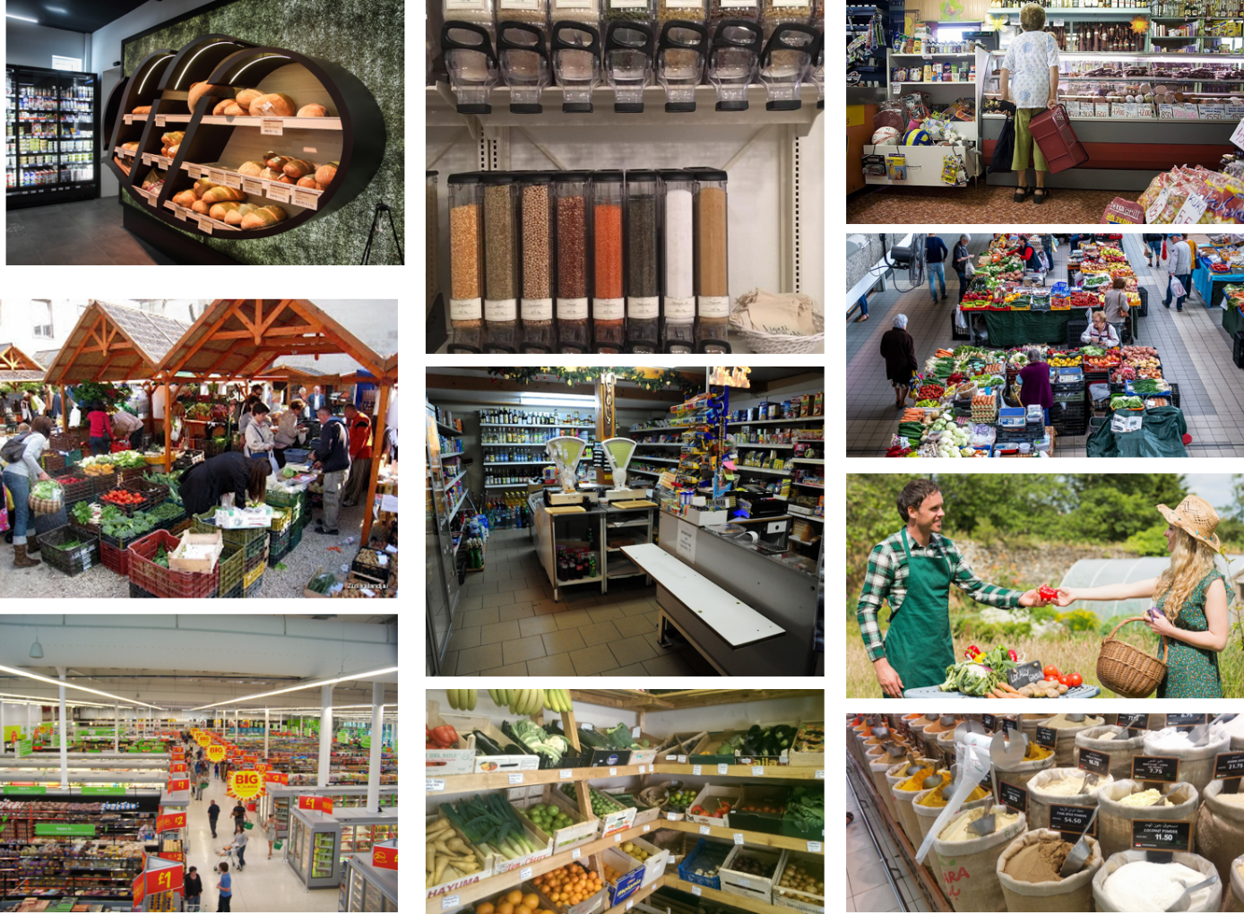
Elköteleződés
Élelmiszercsomagolás vizsgálata csoportonként: az egyes makrotápanyagok és mikrotápanyagok csoportosítása, a megfelelő funkciók párosítása, összevetés a napi ajánlott beviteli értékekkel, és 3 állítás és 1 kérdés megfogalmazása csoportonként – 5 perc munka + 5 perc megbeszélés
Bevitel | Ajánlott napi mennyiség (EU ajánlások) | A vizsgált termékben1 darabra (adagra) vonatkoztatva | Feladat a szervezetben
Energiatartalom | 8,400kj/2,000kcal
Összes zsír | 70g
Telített zsírok | 20g
Szénhidrát | 260g
Cukor | 90g
Fehérje | 50g
Só | 6g
Források: https://referenceintakes.eu/hu/reference-values.html
Érv-gyűjtés
Tanulókísérletek végzése csoportonként: fehérje, keményítő, glükóz és lipid kimutatása kémcsőkísérlettel és egy-egy élelmiszermintából (tojásfehérje, tej, pudingpor, májkrémkonzerv, levespor, stb.), jegyzőkönyv készítésével munkalapok alapján – 30 perc
Például: http://kemia.fazekas.hu/kemiatanaroknak/szakmai/biokemia_analitika.pdf
Házi feladat: jegyzőkönyv készítése a munkalap alapján.
A termékek tápanyagtartalma, tápanyagokkal dúsított élelmiszerek, a tápanyagokhoz való hozzáférés lehetőségeinek változása: tanári bemutató – 5 perc
Adatok: https://ourworldindata.org/hunger-and-undernourishment
Cikkolvasás és reflexiók – 5 perc
Cikk: http://ecolounge.hu/eletmod/vegyszermentes-zoldsegek-es-gyumolcsok-mibol-vegyunk-biot
https://www.tomandiet.com/magazin/erdemes-e-biozoldseget-biogyumolcsot-vasarolni/
A bioélelmiszer fogalma, az ökológiai gazdálkodás jellemzői: tanári bemutató – 5 perc
Gyűjtőmunka csoportonként: helyben termő idéngyümölcsök és zöldségek hónaponként, táblázat kitöltése és rövid, közös összegzése – 20 perc
Hónap | Zöldség | Gyümölcs | Ételterv
Január
Február
Március
Április
Május
Június
Július
Augusztus
Szeptember
Október
November
December

Kérdés: mi történik azokban a hónapokban, amikor nem vagy alig van idényzöldség vagy gyümölcs?
Élelmiszerkilométer fogalma: tanári magyarázat – 5 perc
Élelmiszerkilométer becslése csoportonként, adott termékek esetén – 5 perc
Elmélyülés
Városi séta: városi termelői kertek, közösségi kertek elhelyezési lehetőségei– 25 perc
Értékelés
Csoportonkénti bemutató: tervek a fenntartható városi élelmezésre – 20 perc.
Szempontok:
- az élelmiszerkilométer csökkentése
- szegénység csökkentése – megengedhető árak és elfogadható minőség
- méltányos kereskedelem
- munkahelyteremtés
- egészségevédelem
- környezettudatosság
Közben: tipp-top visszajelzés az egyes csapatoktól (linke: https://urbanscience.blog/2020/08/25/7-tipp-villamgyors-visszajelzesek-az-oran/ ) – a bemutató közben
Források
https://tudatosanelni.cafeblog.hu/2020/03/06/bio-vagy-nem-bio-mit-vasaroljak/
https://www.biokontroll.hu/ellenorzes-es-tanusitas/jogszabalyok/
https://portal.nebih.gov.hu/-/okologiai-gazdalkodas
https://www.nak.hu/tajekoztatasi-szolgaltatas/elelmiszer-feldolgozas/96685-a-bioelelmiszerek-importjaval-kapcsolatos-tudnivalok
https://gasztrohos.blog.hu/2016/10/16/gyomorforgato_adatok_az_elelmezesi_rendszerunkrol#more11810093
https://eathink2015.org/download/PL-Reduce-the-distance-eat-locally_HUN_full.pdf
http://foodmiles.com/
Pontozótábla:
Tevékenység | Egyéni pont | Csapatpont | Egyéni pluszpont | Csapat pluszpont
Élelmiszercsomagolás vizsgálata | A csoportban mindenkinek azonos pont, vagy az összesített pontokat elosztják a csoport tagjai az eredményekhez való hozzájárulásuk alapján oly módon, hogy az egyes pontok összege megegyezzen a csapat pontjaival. | 1 megfelelően kitöltött táblázat soronként | A megbeszélés során újabb, releváns természettudományos tény vagy jelenség vagy törvény említése: 2 | Hivatkozás természettudományos tényre vagy jelenségre vagy törvényre: 1
Biokémiai vizsgálat | A csoportban mindenkinek azonos pont, vagy az összesített pontokat elosztják a csoport tagjai az eredményekhez való hozzájárulásuk alapján oly módon, hogy az egyes pontok összege megegyezzen a csapat pontjaival. | Fegyelmezett munka: 1  Kísérleti leírások követése: 2  Azonosított adat:1  Rendszerezett adat: 1  Elemzett adat: 2  Munkalap kitöltése: 2  Rendrakás: 1  Összesen: 10 | A vizsgálat során újabb, releváns természettudományos tény vagy jelenség vagy törvény említése: 2 | Ha pontosan készen vannak időre: 5  Ha a csoport <10% csúszással elkészül időre: 3  Egyéb esetekben: nincs pont
Jegyzőkönyv | Áttekinthető, esztétikus munka: 1  Adatok rendszerezése: 4  Rajz, fotó: 2  Grafikon, térkép: 3  Adatok elemzése: 3  Magyarázat: 2  Összesen: 15 | A csapattagok egyéni pontszámainak összege.  Ha a csoportok létszáma különböző, a különbségek kiegyenlítésével lehet a többletpontokat számítani, például az egyéni többletpontok egy főre eső összegével. | Eredmények bemutatása: 5 pont | Aktivitás megbeszélés során: 5 pont
Élelmiszerkilométer számítása | A csoportban mindenkinek azonos pont, vagy az összesített pontokat elosztják a csoport tagjai az eredményekhez való hozzájárulásuk alapján oly módon, hogy az egyes pontok összege megegyezzen a csapat pontjaival. | kalkulátor megfelelő használata, megfelelő becsléssel: 2  helytelen becsléssel, de adatokra támaszkodva: 1  értelmezhetetlen adat: 0 | Eredmények értelmezése globális kontextusban: 5 pont | Ha mindannyian készen vannak időre: 2  Ha a csoport >75%-a elkészül időre: 1  Egyéb esetekben: nincs pont
Tervezési feladat | A csoportban mindenkinek azonos pont, vagy az összesített pontokat elosztják a csoport tagjai az eredményekhez való hozzájárulásuk alapján oly módon, hogy az egyes pontok összege megegyezzen a csapat pontjaival. | Kezdeményezőkészség: 1  Világos nyelvezet:1  Adathasználat: 2  Természettudományos bizonyítékok (tények, adatok, összefüggések) alkalmazása: 2  Kontextus figyelembevétele: 2  Ok-okozatiság: 2  Tervezési elvek követése: 2  Érthető bemutató: 2  Tiszteletteljes kommunikáció: 1  Összesen: 15 | Természettudományos bizonyítékok (tények, adatok, összefüggések) alkalmazása: 1  Hivatkozás a fenntarthatóság releváns alapelveire: 1 | Ha mindannyian készen vannak időre: 2  Ha a csoport >75%-a elkészül időre: 1  Egyéb esetekben: nincs pont
Bemutatók | A csoportban mindenkinek azonos pont, vagy az összesített pontokat elosztják a csoport tagjai az eredményekhez való hozzájárulásuk alapján oly módon, hogy az egyes pontok összege megegyezzen a csapat pontjaival. | Tiszteletteljes kommunikáció: 1  Mások meghallgatása: 1  Konstruktív megjegyzések: 1  Kezdeményezés 1  Adathasználat: 2  Természettudományos bizonyítékok (tények, adatok, összefüggések) alkalmazása: 2  A kontextus figyelembevétele: 2  Összesen: 10 | A csapat munkájának bemutatása: 10 pont | Együttműködőkészség: 10

